,,Drzewo Narodowe”

Zapraszam do wykonania prostej pracy plastycznej pt. ,,Drzewo Narodowe”
Co jest potrzebne?
- Kartki białe
- Kartki czerwone
- Ołówek
- Klej

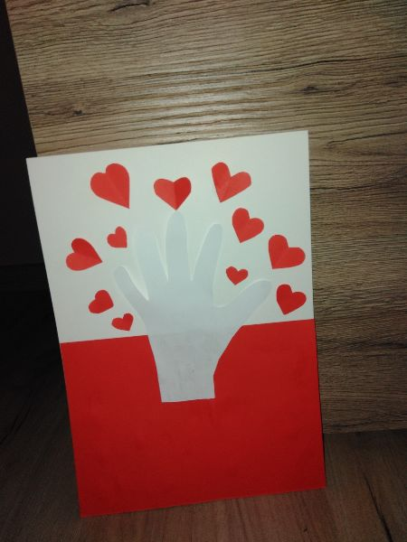
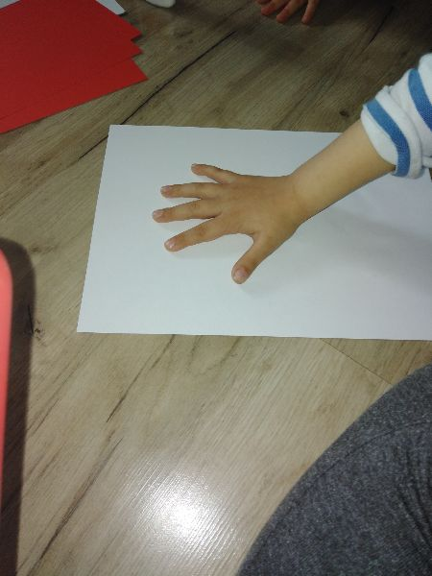
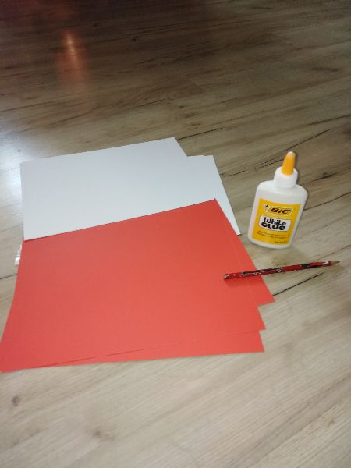

Miłej pracy
Monika Mazur

